Картотека нетрадиционных техник рисования для детей раннего возраста
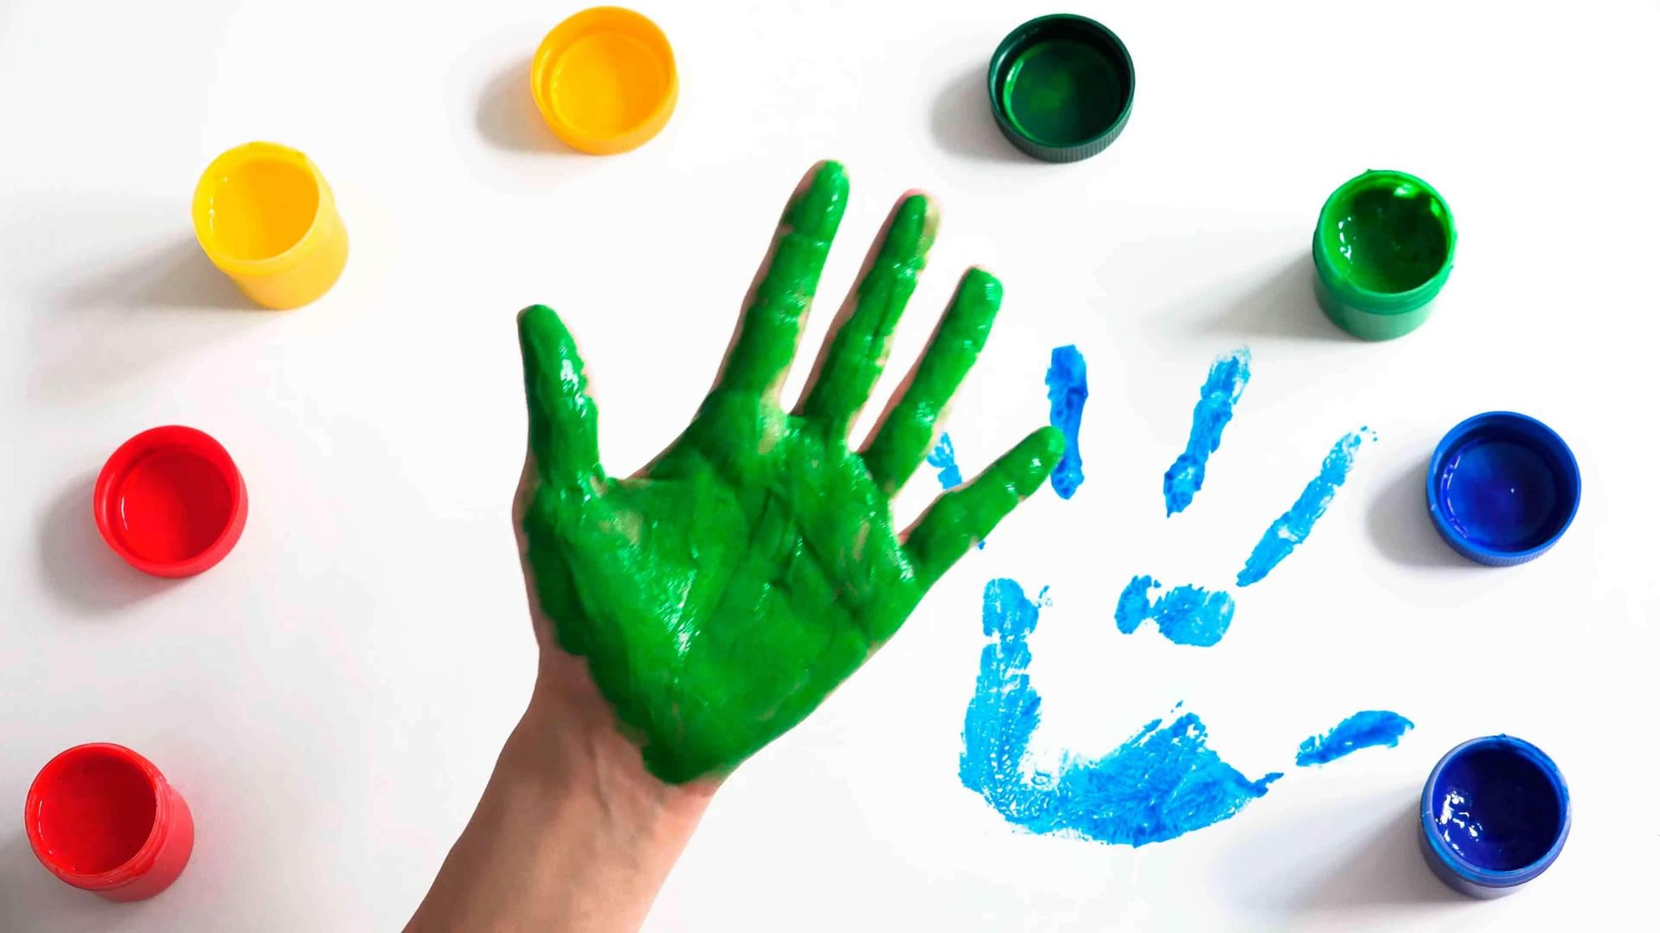

1. Пальчиковая живопись
Цель: Развитие тактильных ощущений, мелкой моторики, эмоционального отклика на цвет.
Материалы: Гуашь, плотная бумага, влажные салфетки.
Ход: Ребенок макает пальчик в краску и рисует точки, линии, отпечатки. Можно создавать «дождик», «цветочки», «салют».
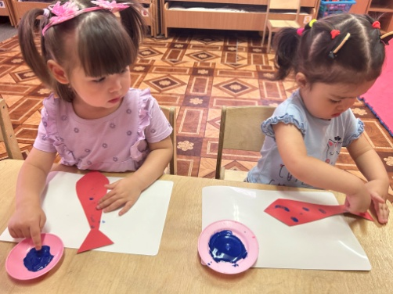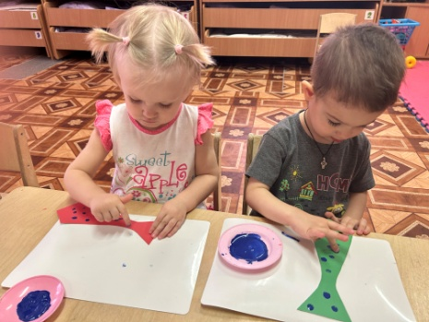

2. Рисование ладошками
Цель: Развитие координации движений, фантазии.
Материалы: Гуашь, бумага формата А3.
Ход: Педагог помогает нанести краску на ладошку ребенка и сделать отпечаток. После высыхания дорисовываются детали — «петушок», «рыбка», «дерево».
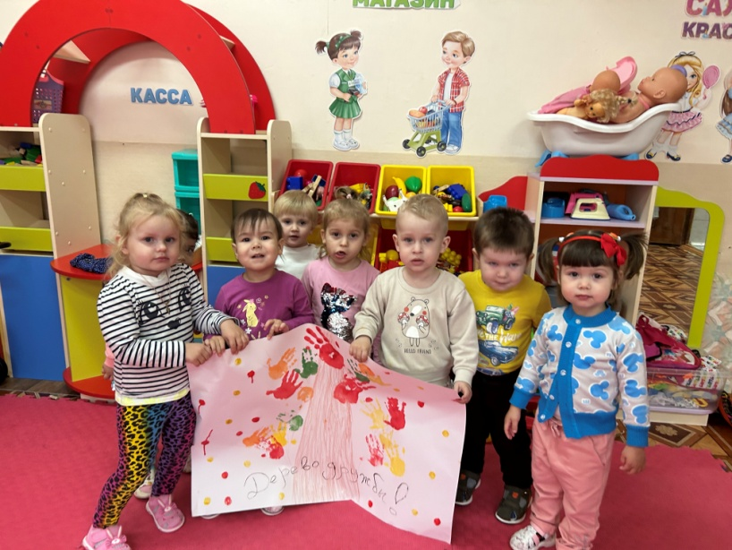

3. Тычок жёсткой кистью или поролоном
Цель: Освоение способа нанесения краски «тычком», развитие силы и ритма движений.
Материалы: Поролон, щётки, гуашь, трафареты.
Ход: Ребенок наносит краску поролоном через трафарет или просто точками — получаются фактурные пятна («облака», «снег», «ёжик»).
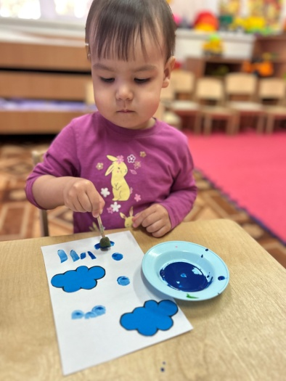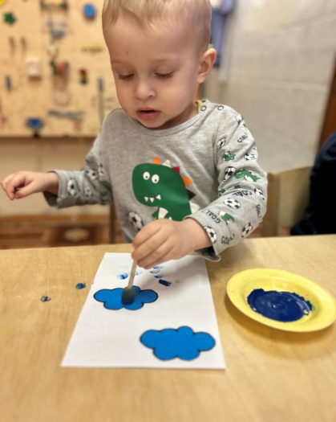

4. Отпечатки предметов
Цель: Знакомство с формой и фактурой предметов.
Материалы: Половинки картофеля, листья, пробки, игрушки, печатки.
Ход: Дети делают отпечатки в краске и переносят их на бумагу. Можно создавать узоры или сюжеты («сад», «следы зверей»).
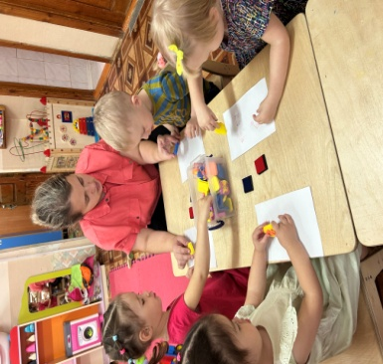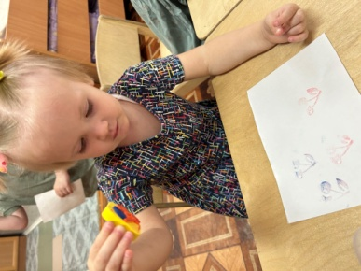

5. Рисование ватными палочками
Цель: Развитие точности движений, усидчивости.
Материалы: Ватные палочки, краска, баночки.
Ход: Палочкой ставятся точки или короткие штрихи. Можно рисовать «снежинки», «горошек», «цветы».
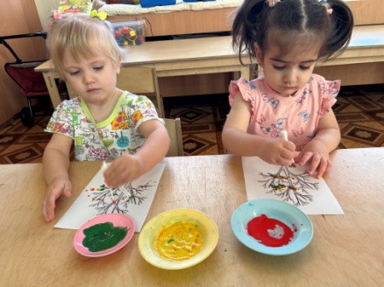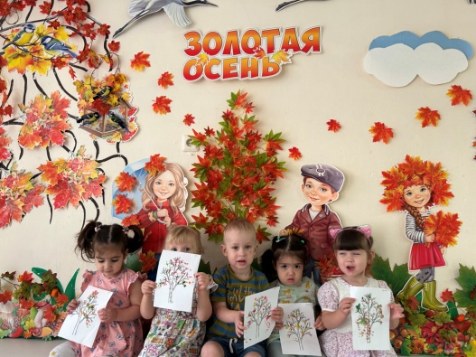

6. Рисование нитью (отпечаток ниткой)
Цель: Развитие интереса к эксперименту, зрительно-моторной координации.
Материалы: Тонкая нить, краска, бумага.
Ход: Нить макают в краску, выкладывают на половину листа, накрывают другой половиной и вытягивают нить — получаются интересные узоры.
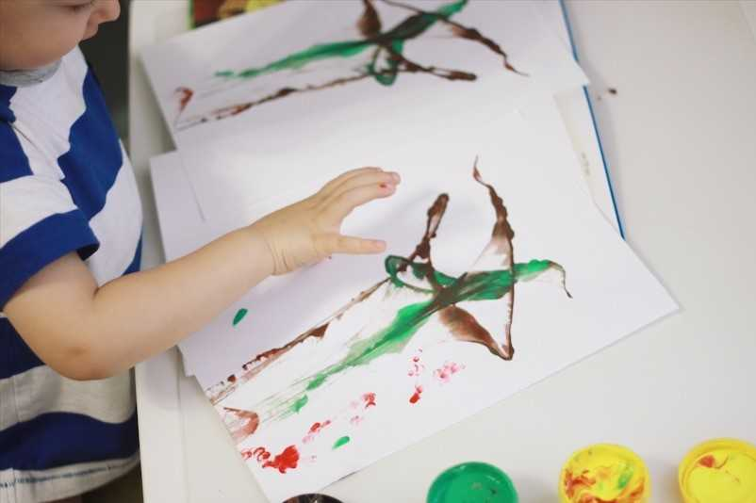

7. Рисование свечой и акварелью
Цель: Формирование интереса к «волшебным» превращениям.
Материалы: Белая восковая свеча, акварель, кисть, бумага.
Ход: Взрослый рисует свечой невидимый рисунок, ребенок покрывает лист акварелью — появляется изображение.
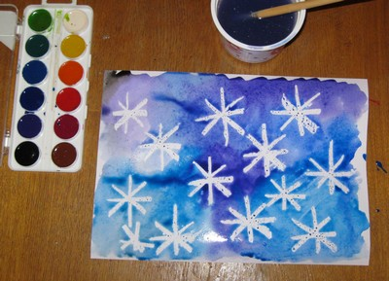

8. Печать ладонями с дорисовыванием
Цель: Развитие воображения и ассоциативного мышления.
Материалы: Краска, бумага, фломастеры.
Ход: Делается отпечаток ладошки, затем дети дорисовывают детали — глазки, лапки, перышки и т. д.
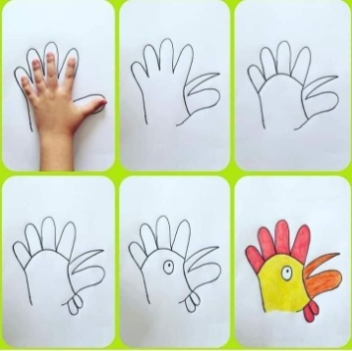

9. Рисование солью и гуашью
Цель: Развитие сенсорного восприятия, знакомство с фактурой.
Материалы: Клей ПВА, соль, гуашь.
Ход: На бумаге делают рисунок клеем, посыпают солью, затем капают краской — появляются красивые разводы.
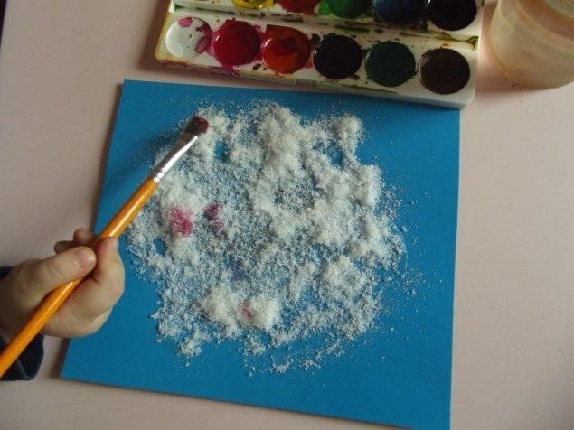

10. Пузыри и краска
Цель: Вызвать интерес к эксперименту, познакомить с новым способом создания изображения.
Материалы: Мыльный раствор, краска, трубочки, бумага.
Ход: В стаканчике выдувают пузырьки с краской, прикладывают к ним лист — отпечатываются цветные круги.
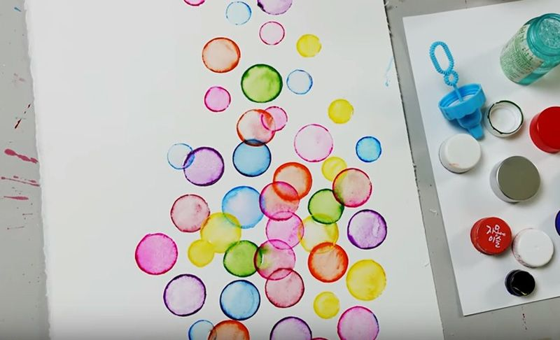

11. Монотипия (отпечаток рисунка)
Цель: Развитие симметричного восприятия, фантазии.
Материалы: Краска, бумага, кисти.
Ход: На одной половине листа делается рисунок, лист складывается пополам и разглаживается — получается зеркальное изображение.
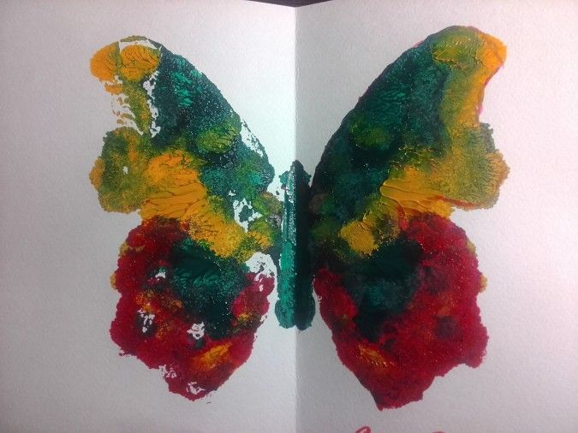

12. Рисование зубной щёткой (набрызг)
Цель: Развитие координации движений и чувства ритма.
Материалы: Щётка, краска, сетка, бумага.
Ход: Щёткой проводят по сетке, создавая брызги — получается «снег», «звёздное небо», «песок».
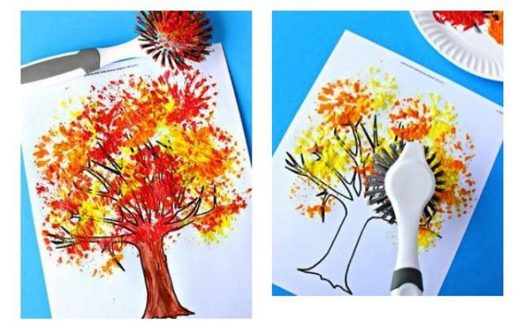

Советы по организации
• Используйте фартуки и защитные салфетки.
• Показывайте приём кратко и эмоционально.
• Не оценивайте результат, акцентируйте внимание на процессе.
• В конце можно устраивать мини-выставку работ.

